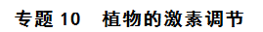
一、选择题
1．（2017年新课标Ⅰ卷，3）通常，叶片中叶绿素含量下降可作为其衰老的检测指标。为研究激素对叶片衰老的影响，将某植物离体叶片分组，并分别置于蒸馏水、细胞分裂素（CTK）、脱落酸（ABA）、CTK+ABA溶液中，再将各组置于光下。一段时间内叶片中叶绿素含量变化趋势如图所示。据图判断，下列叙述错误的是（ ）
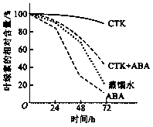
A．细胞分裂素能延缓该植物离体叶片的衰老
B．本实验中CTK对该植物离体叶片的作用可被ABA削弱
C．可推测ABA组叶绿体中NADPH合成速率大于CTK组
D．可推测施用ABA能加速秋天银杏树的叶由绿变黄的过程
【答案】C
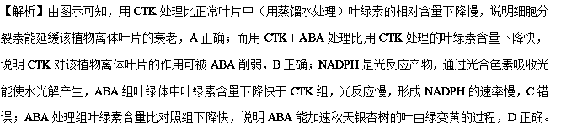2．（2017年江苏卷，13）研究小组探究了萘乙酸（NAA）对某果树扦插枝条生根的影响，结果如下图。下列相关叙述正确的是（ ）
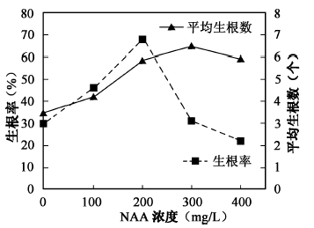
A．自变量是NAA，因变量是平均生根数
B．不同浓度的NAA 均提高了插条生根率
C．生产上应优选320 mg/ L NAA 处理插条
D．400 mg/ L NAA 具有增加生根数的效应
【答案】D
【解析】由图可知，该实验的自变量是NAA的浓度，A错误；与NAA浓度为0时比较，浓度低于300 mg/L时能提高生根率，浓度高于300 mg/L时会降低生根率，B错误；320mg/LNAA处理插条时，生根率过低，不能用于生产，C错误；与NAA浓度为0时比较，400 mg/L的NAA具有增加生根数的效应，D正确。
3．（四川省绵阳中学实验学校2017届高三5月模拟理综生物试题）用三种不同浓度的生长素类似物溶液处理某植物插条使其生根，结果如下表。下列叙述错误的是（ ）
组别 | 清水 | 浓度a | 浓度b | 浓度c
平均生根数 | 15 | 29 | 38 | 7
A．实验中用于扦插的枝条可能带有芽或幼叶
B．实验结果表明促进插条生根的最适浓度是浓度b
C．该生长素类似物对插条生根的作用具有两重性
D．插条的长势、处理时间的长短等属于本实验的无关变量
【答案】B
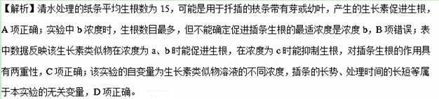
4．（吉林省梅河口五中2017届高三下学期6月份考前模拟理综生物试题）不同浓度的生长素影响某植物乙烯生成和成熟叶片脱落的实验结果如图所示。下列有关叙述正确的是（ ）
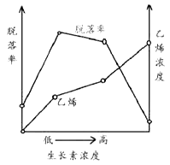
A．该实验只有脱落率是因变量
B．脱落率随生长素和乙烯浓度增加而不断提高
C．该实验不能证明生长素是通过乙烯而影响叶片脱落率
D．图可推知生产上喷施高浓度乙烯利能降低脱落率
【答案】C
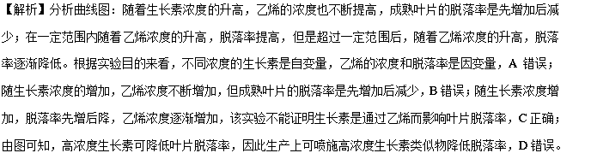5．（西藏日喀则区第一高级中学2017届高三下学期期中考试生物试题）下列甲、乙、丙三图分别表示有关的生物学过程，相关叙述中正确的是（ ）
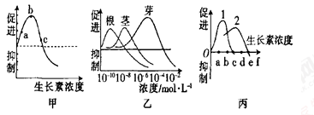
A．甲图中生长素浓度小于b点时促进生长，大于b点抑制生长
B．甲图中，若b点为茎背光侧的生长素浓度，则c点不可能为茎向光侧的生长素浓度
C．乙图能够正确表示不同器官对生长素的敏感度
D．生产上可用一定浓度生长素类似物除去单子叶植物中的双子叶杂草，丙图中曲线1表示单子叶植物
【答案】B
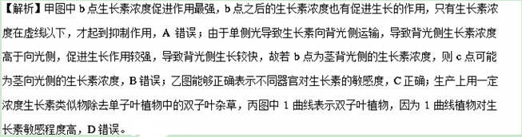6．（宁夏六盘山高级中学2017届高三第五次模拟考试理科综合生物试题）下列有关生物实验及其结果的叙述，正确的是（ ）
A．用高倍镜观察菠菜叶中的叶绿体，可见其在细胞质中是均匀分布的
B．蛋白质、氨基酸溶液中分别加入双缩脲试剂后都变紫色
C．制作生态缸可观察人工生态系统中群落的演替情况
D．相同浓度的NAA（α-萘乙酸）和2，4-D促进同种插条生根的结果一定相同
【答案】C
【解析】用高倍镜观察菠菜叶中的叶绿体，可见其在细胞质中分布是不均匀的，A错误；蛋白质用双缩脲试剂鉴定产生紫色反应，而氨基酸中没有肽键，因此加双缩脲试剂不会产生紫色，B错误；制作生态缸可观察人工生态系统中群落的演替情况，C正确；NAA（α-萘乙酸）和2，4-D是不同的生长素类似物，因此相同浓度的两种物质促进同种插条生根的结果不一定相同，D错误。
7．（广西省贵港市覃塘高级中学2016-2017学年高三5月月考生物试题）下图是植物体内赤霉素（GA）和脱落酸（ABA）的形成过程，下列相关说法不正确的是（ ）
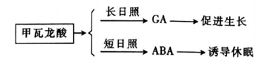
A．GA与ABA的形成途径相似，都受到外界环境的影响
B．GA与ABA在植物不同器官和组织中含量不同，但是含量都极低
C．GA与ABA有一定的拮抗作用,共同对植物的生长发育起调节作用
D．夏季植物体内ABA产生量增加，生长加快；冬季GA量产生增加，生长受抑制
【答案】D
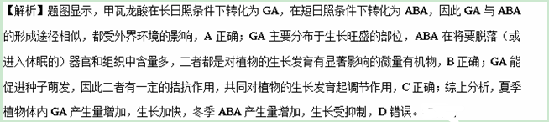8．（天津市第一中学2017届高三下学期第五次月考生物试题）油菜素内酯（BL）是植物体内的甾醇类激素，科研人员以拟南芥为材料，研究其含量调节机制，做了如下实验：
 | A组 | B组
处理方法 | 用5μmol/L油菜素唑（Brz）处理，分解内源BL | 用5μmol/L油菜素唑（Brz）处理，分解内源BL，再用O．lμmol/L的BL处理
检测指标 | 两天后检测BL合成基因CPD和BL分解基因BASI对应的mRNA水平
检测结果如下图所示。下列描述正确的是（ ）
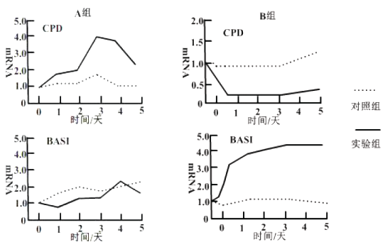
A．油菜素内酯是植物体内合成的含量丰富的植物激素
B．Brz处理促进基因BASI的表达，抑制基因CPD的表达
C．BL是CPD基因表达的直接产物
D．植物体内BL含量相对稳定是负反馈调节的结果
【答案】D
【解析】激素在植物体内的含量很少，作用很大，A错误；根据A组分析可知，Brz处理促进基因CPD的表达，产生mRNA量比对照组多，但抑制基因BASI的表达，产生相应的mRNA比对照组少，B错误；CPD是BL合成基因，但本实验不能得出BL是CPD基因表达的直接产物，C错误；根据B组可知，5μmol/L油菜素唑（Brz）处理，分解内源BL，再用 0．1μmol/L BL处理，CPD的表达产生mRNA量先减少后有所相对稳定，BASI的表达产生mRNA量先增加后有所相对稳定，说明植物体内BL含量相对稳定是负反馈调节的结果，D正确。
9．（重庆市第八中学2017届高考适应性月考卷（八）理科综合生物试题）IAA是人类最早发现的植物激素，已知IAA可使细胞壁酸化疏松，使细胞伸长。下图所示是利用一定浓度的外源IAA和物质S诱导去除顶端的燕麦胚芽鞘切断的生长情况，下列相关叙述正确的是（ ）
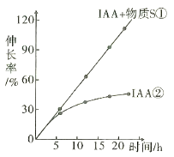
A．IAA可通过催化纤维素和果胶的水解，使细胞壁酸化疏松
B．该浓度的外源IAA作用于完整植物的胚芽鞘将使其生长速度加快
C．曲线②中IAA的促进效果逐渐减弱，是内源IAA积累造成的
D．曲线①高于曲线②可能是由于细胞吸收了物质S，促进自身吸水膨胀
【答案】D
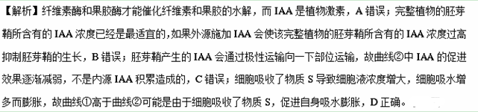
10．（湖南省长沙市长郡中学2017届高三下学期临考冲刺训练理科综合试题生物试题）某实验小组选取若干长度为2cm的胚芽鞘，用碳素笔从胚芽鞘的尖端画一条直线到最下端，如图所示，然后将实验材料置于黑暗处培养2-3天后观察a和b段颜色的深浅，下列有关该实验分析不合理的是（ ）
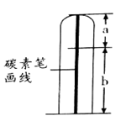
A．该实验的目的是探究生长素作用的部位
B．一段时间后a段的颜色较深，b段颜色较浅
C．设置多组实验的目的是避免实验的偶然误差
D．该实验应设置没有画线的胚芽鞘作为对照组
【答案】D
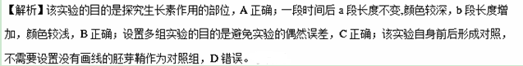11．（河南省2017年高考（全国1卷）诊断卷（B）理综生物试题）下表是用不同浓度的生长素溶液处理黄豆后，黄豆发芽情况的部分实验结果。下列说法正确的是（ ）
组别 | 平均每个黄豆长出的不定根数
1（50μmol/L的生长素溶液） | 4．85
2（100μmol/L的生长素溶液） | 5．02
3（150μmol/L的生长素溶液） | 3．17
4（幼嫩的植物茎叶研磨后分离得到的提取液） | 5．92
A．1、2、3组能说明生长素的作用具有两重性
B．1、2、3、4组能说明幼嫩的植物茎叶中存在生长素
C．若用脱落酸处理黄豆，则黄豆有可能长不出不定根
D．若用乙烯处理黄豆，则黄豆最可能不会长出不定根
【答案】C
【解析】生长素作用的两重性指的是：低浓度促进生长，高浓度抑制生长，1、2、3组中没有空白对照组，不能说明对黄豆生根是促进还是抑制，不能体现两重性，A错误；1、2、3与4组对比，能说明幼嫩的植物茎叶中存在促进生长的物质，但是不能确认该物质就是生长素，B错误；脱落酸抑制细胞分裂，若用脱落酸处理黄豆，则黄豆有可能长不出不定根，C正确；乙烯促进果实成熟，但是不抑制细胞分裂，用乙烯处理黄豆，因为黄豆自身可以产生生长素，故黄豆最可能会长出不定根，D错误。
12．（河北省衡水中学2017届高三下学期第三次摸底考试理科综合生物试题）下列关于生命科学研究方法与操作的叙述中，正确的是（ ）
A．利用光学显微镜观察蚕豆叶肉细胞叶绿体的基粒
B．罗伯特森利用电子显微镜观察细胞膜并提出流动镶嵌模型
C．达尔文的实验证明，生长素分布不均匀是植物弯曲生长的原因
D．基因分离定律和自由组合定律的研究均利用了假说－演绎法
【答案】D
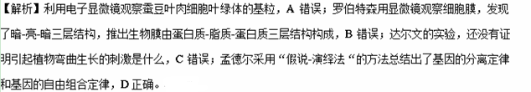
13．（广东省中山市2017届高三5月模拟生物试题）下列有关植物激素的描述，错误的是（ ）
A．植物激素必须与受体结合后才能发挥作用
B．植物激素具有调节作用，但不直接参与细胞的代谢
C．植物激素都是由特定的组织细胞产生的微量有机物
D．外界因素会影响激素的合成，进而调节基因组的表达
【答案】C
【解析】植物激素作为植物体内的信号分子，与动物激素一样，必须与受体结合后才能发挥作用，A正确；植物激素不直接参与细胞内的代谢活动，而是调节植物的生命活动，B正确；植物激素在植物体内含量很少，作用显著，但不是由特定的组织细胞产生，C错误；外界因素会影响激素的合成，但也受自身基因组的控制，D正确。
14．（安徽省六安市第一中学2016-2017学年高三下学期第二次段考生物试题）用外源脱落酸（ABA）及其合成抑制剂（fluricbne）分别处理采摘后的番茄，番茄的乙烯释放量变化如图所示 （CK为对照处理），下列有关分析正确的是（ ）
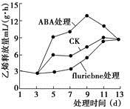
A．外源脱落酸（ABA）可以诱导乙烯的生成
B．采摘后番茄果实内乙烯的生成需要ABA诱导
C．脱落酸合成抑制剂可以促进乙烯的生物合成
D．脱落酸与乙烯对果实成熟的调控有拮抗作用
【答案】A
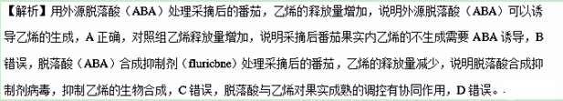
15．（宁夏银川一中2017届高三考前适应性训练（二）生物试题）下面4幅是植物激素的相关示意图，表示错误的是（ ）
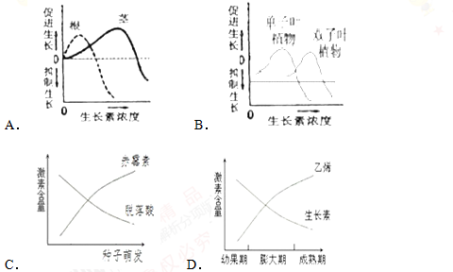
【答案】B
【解析】根比茎对生长素更敏感，因此根的最适生长素浓度比茎要更低，A正确；双子叶植物比单子叶植物对生长素更敏感，B错误；赤霉素促进种子萌发，脱落酸会抑制种子萌发，所以在种子萌发过程中，赤霉素增加，脱落酸减少，C正确；乙烯能促进果实的成熟，生长素能促进生长，在成熟期时，乙烯含量增多，幼果期，生长素比较多，D正确。
16．（邯郸市2017届高三第一次模拟考试理科综合）有关植物激素的说法不正确的是（ ）
A．苯乙酸和α-萘乙酸不都是植物生长调节剂
B．激素调节只是植物生命活动调节的一部分
C．每种植物激素都由专门的器官分泌
D．细胞分裂素和脱落酸在对细胞分裂的调节中起拮抗作用
【答案】C
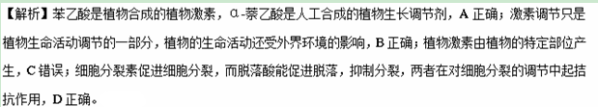
17．（辽宁省庄河市高级中学2017届高三第四次模拟考试理科综合生物试题）某裸子植物的种子具有坚硬的种皮，萌发率很低。某生物兴趣小组的同学探究“2，4-D能否提高该种子的萌发率”，用4种不同浓度的2，4-D溶液处理两组种子，实验结果如图。对此实验的评价和分析合理的是（ ）
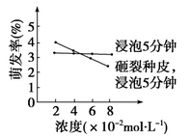
A．该实验的对照设置不全面
B．该实验的自变量为是否砸破种皮
C．两线交点对应的是处理种子的最适浓度
D．砸裂种皮导致全部种子失活
【答案】A
【解析】该实验的对照设置不全面，应设置2，4-D溶液的浓度为0的作为实验的空白对照，A正确；分析图解可知，实验的自变量为2，4-D溶液的浓度，砸破种皮属于无光变量，B错误；两线交点跟处理种子的最适浓度无关，C错误；图中四组实验均砸破种皮，并且在不同的2，4-D溶液的浓度下萌发率不同，说明砸破种皮没有导致种子全部失活，D错误。
18．（安徽省淮南市2017届高三第一次模拟考试理综生物试题）下图为生长素（IAA）对豌豆幼苗茎内赤霉素生物合成影响的示意图。图中GA₁、GA₈、 GA₂₀、GA₂₉是四种不同的赤霉素，只有GA₁能促进豌豆茎的伸长。若图中酶1或酶2的基因发生突变，会导致相应的生化反应受阻。据图分析，下列叙述错误的是（ ）
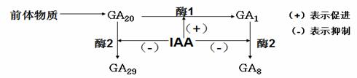
A．适宜浓度的生长素类似物可促进无子果实的发育
B．用生长素极性运输抑制剂处理豌豆幼苗的顶芽，该植株较正常植株矮
C．对酶1基因突变的豌豆幼苗施用GA₂₀，该植株可恢复正常植株高度
D．酶2基因突变的豌豆，其植株较正常植株高
【答案】C
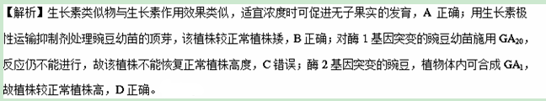19．（重庆市巴蜀中学2017届高三下学期期中（三模）考试理科综合生物试题）下列关于生长素的叙述，正确的是（ ）
A．温特实验证明了胚芽鞘弯曲生长是由吲哚乙酸引起的
B．植物茎的向光性和根的向地性都体现了生长素生理作用的两重性
C．用生长素处理二倍体番茄幼苗可获得四倍体番茄
D．生长素既不组成细胞结构，也不直接参与细胞代谢
【答案】D
【解析】温特实验证明了胚芽鞘弯曲生长是由某种促进生长的化学物质分布不均引起的，但并未证明该化学物质的本质就是吲哚乙酸，A错误；植物茎的向光性没有体现生长素的两重性，只有根的向地性体现了生长素生理作用的两重性，B错误；用秋水仙素处理二倍体番茄幼苗可获得四倍体番茄，生长素不能引起细胞内染色体加倍，C错误；生长素作为植物激素，它既不组成细胞结构，也不直接参与细胞代谢，它只是调节细胞代谢的作用，D正确。
20．（广东省汕头市潮阳实验学校2017届高三第三次模拟考试理综生物试题）关于植物生命活动的调节，下列叙述正确的是（ ）
A．高浓度生长素溶液可防止落花落果
B．成熟的果实采摘后仍可能产生乙烯
C．植物激素控制植物的所有生命活动
D．不同激素分别调节生长发育的不同阶段
【答案】B
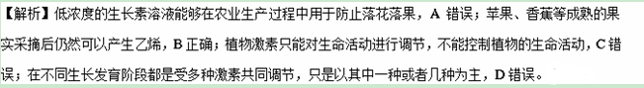二、非选择题
21．（2017年海南卷，26）为探究植物生长素对枝条生根的影响，研究人员在母体植株上选择适宜的枝条，在一定部位进行环剥去除树皮（含韧皮部），将一定浓度的生长素涂抹于环剥口上端，并用湿土包裹环剥部位，观察枝条的生根情况，实验的部分结果如表所示。
生长素用量（mg/枝） | 处理枝条数 | 第90天存活枝条数 | 第90天存活时的生根枝条数 | 首次出根所需天数
0 | 50 | 50 | 12 | 75
0．5 | 50 | 50 | 40 | 30
1．0 | 50 | 50 | 43 | 25
1．5 | 50 | 50 | 41 | 30
2．0 | 50 | 43 | 38 | 30
3．0 | 50 | 37 | 33 | 33
回答下列问题：
（1）据表可知，生长素用量为0时，有些枝条也生根。其首次出根需要天数较多的原因是_____。
（2）表中只提供了部分实验结果，若要从表中所列各生长素用量中确定促进该植物枝条生根效果最佳的用量，你认为需要提供的根的观测指标还有_______（答出两点即可）。
（3）从激素相互作用的角度分析，高浓度生长素抑制植物生长的原因是_________。
【答案】（1）枝条自身产生的生长素较少，积累到生根所需浓度时间长
（2）每个枝条的生根数量 根的长度
（3）生长浓度高时会促进乙烯的合成，乙烯能够够抑制植物的生长
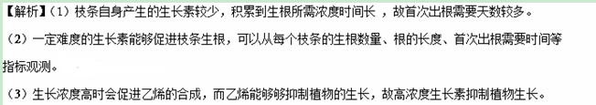22．（2017年新课标Ⅲ卷，30）干旱可促进植物体内脱落酸（ABA）的合成，取正常水分条件下生长的某种植物的野生型和ABA缺失突变体幼苗，进行适度干旱处理，测定一定时间内茎叶和根的生长量，结果如图所示：
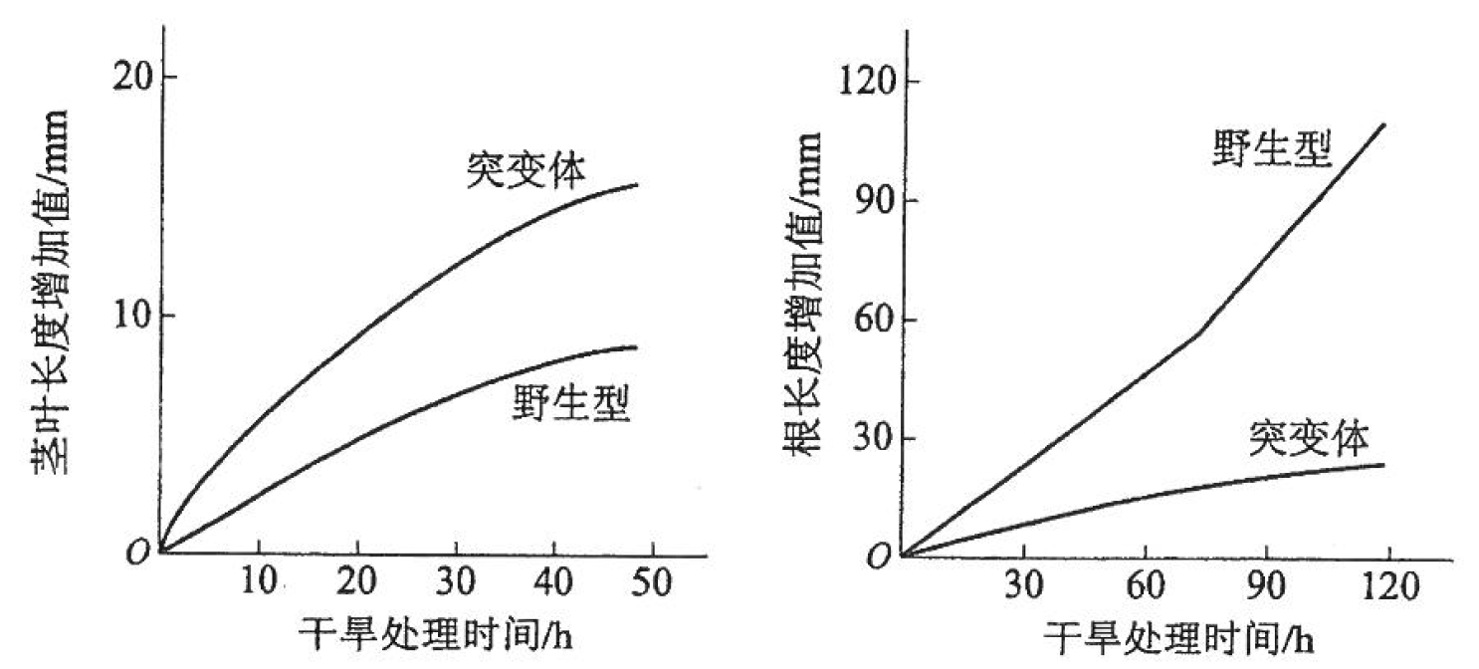
回答下列问题：
（1）综合分析上图可知，干旱条件下，ABA对野生型幼苗的作用是_______。
（2）若给干旱处理的突变体幼苗施加适量的ABA，推测植物叶片的蒸腾速率会______，以对环境的变化作出反应。
（3）ABA有“逆境激素”之称，其在植物体中的主要合成部位有______（答出两点即可）。
（4）根系是植物吸收水分的主要器官。根细胞内水分的主要作用有________（答出两点即可）。
【答案】（1）促进根的生长，抑制茎叶的生长
（2）降低
（3）根冠、萎蔫叶片
（4）水是根细胞的重要组成成分，水参与根细胞内的生化反应
【解析】（1）由图可以直接看出，与突变体（不能合成ABA）相比，野生型（能合成ABA）植株茎叶生长受到抑制，根的生长被促进。因此。ABA对野生型幼苗的作用是促进根的生长，抑制茎叶的生长。
（2）干旱处理后植物会缺水，如果适应此种环境，需要减少水分散失，所以降低蒸腾作用。
（3）ABA主要在植物体的根冠、萎蔫的叶片中合成。
（4）根细胞内水分的主要作用有作为化学反应的溶剂，参与细胞的生化反应、维持细胞渗透压、提供反应的原料、组成细胞的结构。
23．（北京市丰台区2017届高三5月综合练习（二模）理综生物试题）研究植物激素代谢及其分子机制常用突变体作为实验材料。IAA甲酯（MeIAA）是IAA是甲基化的产物，本身没有活性，在一定条件下可以重新转变为IAA。
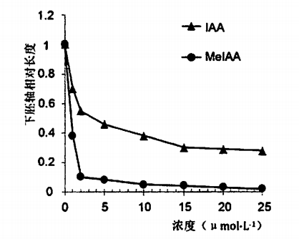
（1）黑暗条件下，用不同浓度的IAA和MeIAA分别处理拟南芥的种子，种子萌发后形成的下胚轴长度如上图所示，发现IAA和MeIAA对拟南芥的下胚轴生长均具有＿＿＿＿＿作用。在＿＿＿＿μ·mol⁻¹浓度下，二者的抑制能力差异最显著。
（2）IAA是目前发现的唯一需要极性运输的激素，MeIAA是一种脂溶性小分子，其进入细胞不需要＿＿＿＿＿＿。MeIAA的运输方式暗示它不是作为IAA的贮存或者降解形式，而是通过微调IAA在植物体内的＿＿＿＿＿＿从而影响植物发育过程。
（3）为了获得MeIAA抗性突变体，对拟南芥种子进行EMS（甲基磺酸乙酯）化学诱变培养。待种子萌发后，挑选下胚轴长度远远＿＿＿平均值的小苗，进行单独培养。为了鉴定该抗性性状是否可以遗传，应将每株小苗的＿＿＿＿＿＿在含有＿＿＿＿的培养基上培养，观察下胚轴的长度。若＿＿＿＿＿＿＿＿＿，则说明该抗性性状可以遗传。
（4）挑选MeIAA抗性突变体（mir1）进行遗传学分析，如下表所示。根据＿＿＿＿＿＿，可判断该抗性突变由＿＿＿＿＿性单基因控制。
杂交组合 | 子代植株数量
杂交组合 | 抗性 | 无抗性 | 总数
组合一：mir1×野生型 | 32 | 30 | 62
组合二：组合一的抗性子代自交 | 278 | 98 | 376
【答案】（1）抑制 2
（2）载体和能量 分布（或不同部位的含量）
（3）大于 自交后代（或种子） （2μmol·L）MeIAA 下胚轴长度远高于对照组/未处理组
（4）组合二子代的性状分离比（或组合二） 显
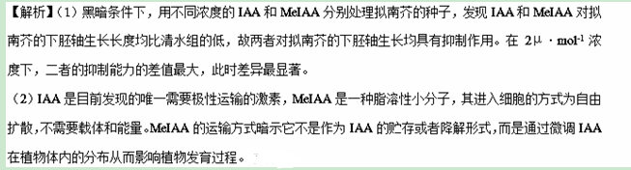（3）为了获得MeIAA抗性突变体，即能促进植物下胚轴的生长，故应先对拟南芥种子进行EMS（甲基磺酸乙酯）化学诱变培养，待种子萌发后，挑选下胚轴长度远远大于平均值的小苗，进行单独培养。为了鉴定该抗性性状是否可以遗传，应将每株小苗的自交后代在含有MeIAA的培养基上培养，观察下胚轴的长度。若下胚轴长度远高于对照组，则说明该抗性性状可以遗传。
（4）由表格信息可知，根据组合二子代的性状分离比，可判断该抗性突变由显性单基因控制。
24．（云南省云南师范大学附属中学2017届高考适应性月考（八）理综生物试题）下图表示某些植物激素间的相互作用关系，图中①-③表示不同的植物激素，请回答下列问题：
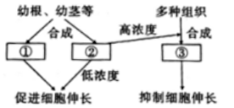
（1）科学家在对黄化豌豆幼苗切段的实验研究中发现，②的浓度增高到一定值时，就会促进切段中③的合成。而③含量的增高，反过来又抑制了②促进切段细胞伸长的作用，以上实例说明植物激素调节也存在
_______________调节机制，图中①②③表示的植物激素分别是_________、__________、____________。激素②由_________（物质）经过一系列反应转变而来，它的主要合成部位除幼芽和幼叶外，还有______。
（2）以上说明植物的生命活动不只受一种刺激的调节，而是__________________________________。
（3）用图中植物激素②③之间的关系，解释水平放置时，根出现向地性的原因：________________。
【答案】（1）反馈 赤霉素 生长素 乙烯
（2）色氨酸 发育中的种子
（3）多种激素相互作用共同调节
（4）由于重力作用，根部近地侧生长素浓度高于远地侧，远地侧生长素浓度低促进根生长，近地侧生长素浓度升高诱导产生较多的乙烯，从而抑制根近地侧的生长
【解析】（1）在一个系统中，系统本身的工作效果，反过来又作为信息调节该系统的工作，这种调节方式叫做反馈调节，②的浓度增高到一定值时，就会促进切段中③的合成。而③含量的增高，反过来又抑制了②促进切段细胞伸长的作用体现了植物激素调节也存在反馈调节机制；据试题分析可知，图中①②③表示的植物激素分别是赤霉素、生长素和乙烯；生长素主要合成部位是幼芽、幼叶、幼根和发育的种子，其由色氨酸经过一系列反应转变而来。
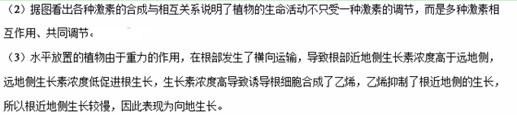
25．（福建省厦门双十中学2017届高三考前热身考试理综生物试题）为探究植物免疫的作用机制，科研人员以拟南芥为材料进行研究。
（1）病原菌可向植物体内注入一些效应因子来抑制植物的免疫，植物通过让感病部位出现类似于动物细胞凋亡的现象，阻止病原菌的进一步扩散。植物和病原菌在相互影响中不断进化和发展，称为___________。
（2）科研人员用白粉菌侵染拟南芥突变体植物对抗病原体的免疫，得到下图1和图2所示结果。
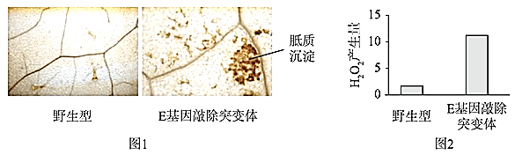
据图可知，E基因敲除所导致的_____________________对病原体起到有效的免疫防御作用，据此推测E基因的功能是______________________。
（3）研究表明，水杨酸信号作用通路在植物免疫中具有重要作用，P基因控制水杨酸的合成。科研人员利用P基因敲除突变体进一步研究，实验结果如下图。
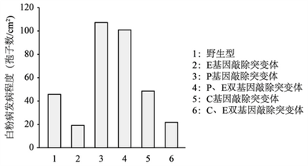
据实验结果推测，P基因对植株免疫有____________（填“促进”或“抑制”）作用。一种验证上述推测的方法是：检测并比较____________含量。
【答案】（1）共同（协同）进化
（2）胝质沉淀量和H₂O₂产生量均增加 抑制植物这两方面的免疫
（3）促进 野生型和E基因敲除突变体植株中的水杨酸
